**UŞAK İLİ, EŞME İLÇESİ**

**TAKMAK KÖYÜ**

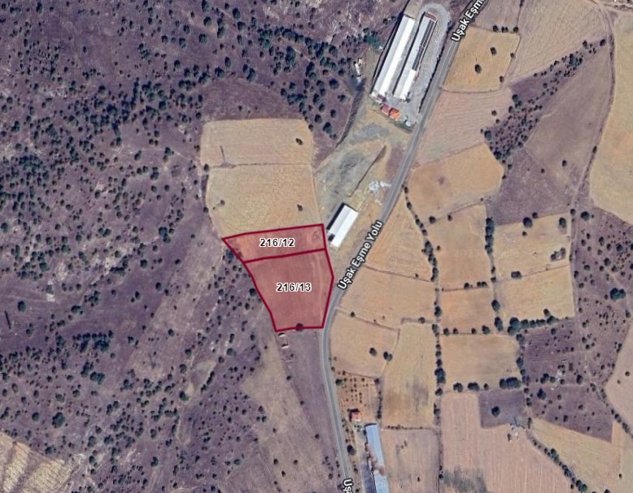

**216 ADA 10, 12 VE 13**

**PARSELLERE AİT**

**ENERJİ ÜRETİM ALANI**

**AMAÇLI**

**1/5000 ÖLÇEKLİ**

**NAZIM İMAR PLANI**

**AÇIKLAMA RAPORU**

SERDAR PLANLAMA LTD.ŞTİ.

Dumlupınar Mahallesi Menderes Caddesi

No:21/1 AFYONKARAHİSAR

TEL: 0 272 2142595

e-posta: [serdarplan@hotmail.com](mailto:serdarplan@hotmail.com)

2025

1. **BÖLÜM GENEL BİLGİLER**
   1. **PLANLAMA ALANININ ÜLKE VE BÖLGESİNDEKİ KONUMU**

Uşak ili, Ege Bölgesinin İçbatı Anadolu bölümünde, Ege Bölgesi ile İç Anadolu bölgesinin birbirlerinden ayrıldığı İçbatı Anadolu eşiğinin bat kenarında, 38 derece 13 dakika ve 38 derece 56 dakika enlemleri ile 28 derece 48 dakika ve 29 derece 57 dakika boylamları arasında yer alır. Kuzeyde Kütahya, doğuda Afyon, güneyde Denizli ve batıda Manisa illeri bulunmaktadır. 5 341 km 2alana sahip olan Uşak yüzölçümü itibariyle iller sıralamasında plaka numarası gibi 64. sıradadır. Ülke yüzölçümünün % 0.7 lik kısmını oluşturmaktadır.

Murat Dağı, Bulkaz Dağı ve Ahır Dağı ilin kuzey, kuzeydoğu ve doğudaki doğal sınırlarını oluştururlar. İl topraklarının batısı, Gediz vadisi ile Ege Bölgesine açılır. İl toprakları bir çok vadiyle yarılmış dalgalı yaylalar görünümündedir. Bu yaylalar kuzeydoğudan güneybatıya doğru alçalarak bazı kesimlerde hafif dalgalı bir görünüş alırlar.

İl arazisi genel olarak dalgalı plato görünümündedir. Kuzey ve doğu kesimleri dağlık, güney ve batı kesimleri ise ovalar ve dalgalı arazilerden oluşmaktadır. İl topraklarının % 57,5i platolardan, % 37 si dağlardan ve % 5.5 i de ovalardan meydana gelmektedir.

Zengin bir bitki örtüsü, sıcak-soğuk su kaynakları ve doğal güzelliğe sahip olan Murat Dağının zirvesini 2309 metre yükseklikte bulunan Kartaltepe oluşturmaktadır. Zirve noktası Kütahya ili sınırları içinde bulunan Murat dağı’nın Uşak sınırları içersinde kalan tepelik alanlarının ortalama yükseltisi 1500 m. civarındadır.

Bulkaz Dağı, Sivaslı ilçesinin doğu ve güneydoğusunda bulunmaktadır. Zirve noktası 1930 m. de bulunan dağın yapısında kireçtaşları hakim durumdadır. Kabaca kuzey-güney istikametinde uzanan Bulkaz Dağı, aynı zamanda Uşak-Afyon illerinin doğal sınırını oluşturmaktadır. Zengin su kaynaklarına sahip olan dağ, bitki örtüsü bakımından fazla zengin değildir.

İklim bakımından Uşak ilinin iklimi Ege ve İç Anadolu bölgeleri arasında bir geçiş özelliği gösterir. Daha çok kara iklimi hüküm sürer. Yazları sıcak, kışları uzun ve sert geçer. Senelik yağış miktarı 430 mm ile 700 mm arasındadır. Sıcaklık -24°C ile +39,8°C arasında seyreder. 0°C altında geçen gün sayısı 70’dir. Yağışların çoğu kışın yağar. Yazın yağış oldukça azdır.

Orman varlığı açısından, İl topraklarının % 38’i orman ve fundalıklarla, % 35’i ekili-dikili alanlarla ve % 24’ü çayır ve mer’alarla kaplıdır.

Planlama alanı Uşak İli, Eşme İlçesi, Takmak Köyünde kalmaktadır.

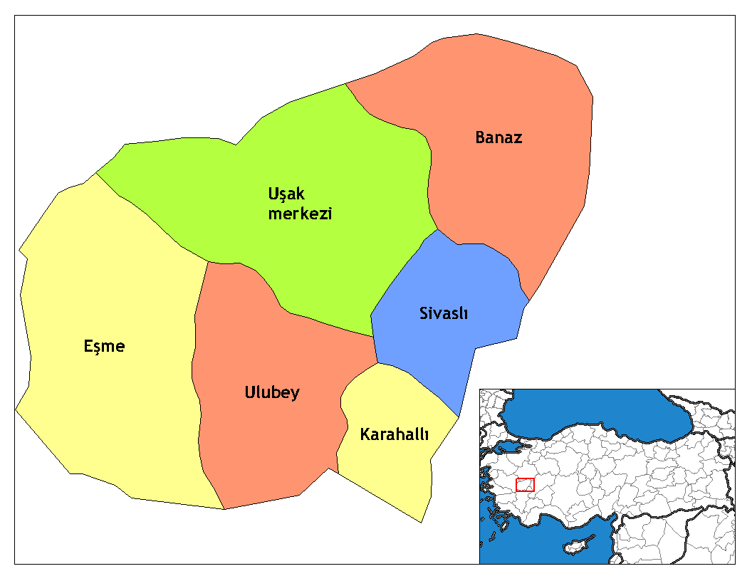



Şekil 1. Yerbulduru haritası

1. **BÖLÜM PLANLAMA ALANI İLE İLGİLİ ARAŞTIRMALAR**
   1. **COĞRAFİ KONUM, ÇEVRE, İKLİM VE MORFOLOJİK ÖZELLİKLER**

İnceleme alanı, Uşak ilinin Eşme ilçesinde Takmak Köyü sınırları içerisinde yer alır. İnceleme alanı; L21B05D3A ve L21B05D3B paftalarında yer alan tarla vasıflı 216 ada 10, 12 ve 13 parsellerde 13.330,36 m2 alanda planlama yapılmaktadır.

İnceleme alanı; Uşak İl merkezinin yaklaşık 45 km güneybatısında, Eşme İlçesinin 6,41 km kuzeyinde, Takmak Köyü merkezinin yaklaşık 1,25 km kuzeyin yer almaktadır.

İnceleme alanı, Ege bölgesinin İç Batı Anadolu bölümünde bulunmakta ve 4,39 km Kuzeybatısında Dereköy, 5 km Güneybatısında Kıranköy, 7,4 km Kuzeydoğusunda İsalar, 5,6 km Doğusunda Kolankaya, 1,25 km Güneyinde Takmak yerleşim merkezleri yer alır.



Şekil 2. İnceleme alanının uydu görüntüsü

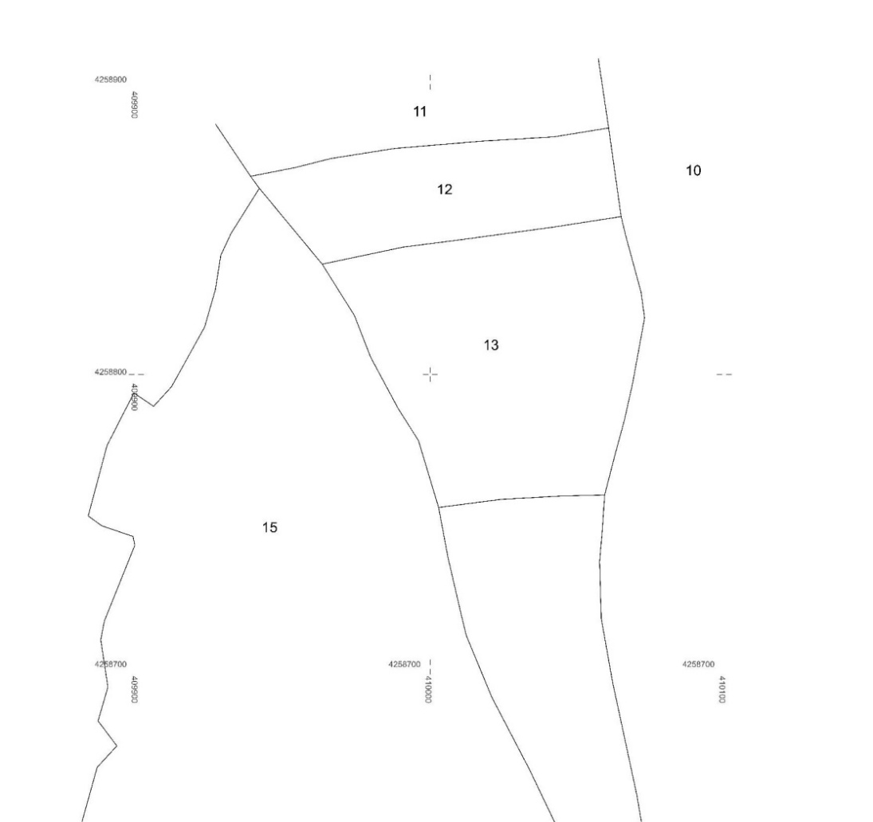

Şekil 3. İnceleme Alanının kadastro durumu

1. **BÖLÜM YÜRÜRLÜKTEKİ PLANLAR**
   1. **ÇEVRE DÜZENİ PLANI**

İnceleme alanı Çevre Düzeni Planında tarımsal nitelikli alanda kalmaktadır. Alana ait Çevre Düzeni Planı şekil 4 te verilmiştir.

“Enerji üretim alanlarında” ilgili kurum ve kuruluşlardan alınan izinler ve Enerji Piyasası Düzenleme Kurumu’nca verilecek lisans kapsamında Bakanlığın uygun görüşü alınması kaydı ile 1 / 100 000 ölçekli Çevre Düzeni Planı değişikliğine gerek kalmaksızın, imar planı ilgili kurum ve kuruluş görüşleri doğrultusunda ilgili idaresince onaylandıktan sonra uygulamaya geçilir. Onaylı imar planları bilgi için Bakanlığa gönderilir.

“Tarımsal Nitelikli Alanlar” Bu planda yer alan tarım alanları “Tarımsal Nitelikli Alanlar” olarak tek gösterim altında gösterilmiş, 5403 sayılı kanun ve ilgili yönetmeliğinde tanımlanan “Tarım Arazileri Sınıflarına” ayrılmamıştır. Tarım alanlarında yapılacak ifraz işlemlerinde; bu planla getirilen ifraz koşulları dikkate alınarak 5403 sayılı kanun ve bu kanuna dayanılarak çıkarılmış yönetmelik hükümleri uyarınca işlem yapılır.

Tarım arazileri sınıflaması, Tarım ve Köyişleri Bakanlığı'nca yapılacak/yaptırılacaktır.

Tarımsal nitelikli alanlarda, belirlenmiş/belirlenecek tarım arazileri sınıflamalarına göre yapılaşmalar, aşağıdaki maddelerde belirlenen koşullara göre gerçekleştirilecektir.

Çiftçinin barınabileceği konut yapılması durumunda inşaat taban alanı, toplam alanın % 5’ini ve her durumda toplam inşaat alanı 150 m2’yi geçemez.

Tarım dışı kullanım istemlerinin, öncelikle verimi en düşük tarım alanlarında değerlendirilmesi esastır.

İçme ve kullanma suyu sağlanan kıta içi yüzeysel su kaynaklarının bulunduğu havzalarda, mutlak ve kısa mesafeli koruma alanlarında, tarımsal faaliyetlerde, organik tarımın özendirilmesi esastır.

Tarımsal amaçlı yapılar kullanım amacı dışında kullanılamaz ve dönüştürülemez.

Mutlak tarım arazileri, özel ürün arazileri, dikili tarım arazileri ile sulu tarım arazileri, tarımsal amacı dışında kullanılamaz. Ancak:

a) Savunmaya yönelik ihtiyaçlar,

b) Doğal afet sonrası ortaya çıkan değişim ihtiyacı,

c) Petrol ve doğalgaz arama ve işletme faaliyetleri,

d) İlgili bakanlık tarafından kamu yararı alınmış plan ve yatırımlar,

e) Bakanlıklarca kamu yararı kararı alınmış madencilik faaliyetleri,

f) Kamu yararı gözetilerek yol, alt yapı ve üst yapısı faaliyetlerinde bulunacak yatırımlar için bu arazilerin amaç dışında kullanım taleplerine izin verilebilir.

Mutlak Tarım Arazileri Bu alanlarda yapılmak istenen tarımsal amaçlı yapılar için, projesine uyulmak şartıyla ihtiyaç duyulan miktarda tarım arazisi Valilik izniyle kullanılır.

Tarımsal amaçlı kullanımlarda TAKS en çok 0.40’tır.

Bu alanlarda örtü altı tarım yapılması durumunda seralar yapı alanı katsayısı içinde değildir.

Özel Ürün Arazileri Bu alanlarda; yapılmak istenen tarımsal amaçlı yapılar için projesine uyulması şartıyla, ihtiyaç duyulan miktarda tarım arazisi Valilik izniyle kullanılır.

Tarımsal amaçlı kullanımlarda TAKS en çok 0.40’tır. Bu alanlarda örtü altı tarım yapılması durumunda seralar yapı alanı katsayısı içinde değildir. Dikili Tarım Arazileri Bu alanlarda; özel ürün arazileri başlığı altındaki koşullar geçerlidir. Marjinal Tarım Arazileri Marjinal tarım arazileri Valilik tarafından tarımsal amaçlı yapılaşma ve tarım dışı kullanımlara tahsis edilebilir.

İlgili kurum ve kuruluşların uygun görüşü alınmak koşuluyla, turizm amaçlı konaklama tesisi, lokanta, günübirlik tesis, turistik eşya satış birimleri, akaryakıt satış ve LPG istasyonları, eğitim, sağlık gibi sosyal ve teknik altyapı tesisleri ve rekreasyon amaçlı tesisler yapılması durumunda yapı alanı katsayısı 0.40’tır.

Doğal afet sonrası ortaya çıkan geçici yerleşim yeri gereksinimi, öncelikle marjinal tarım arazilerinden karşılanır.

Bu alanlarda örtü altı tarım yapılması durumunda seralar yapı alanı kat sayısı içinde değildir.

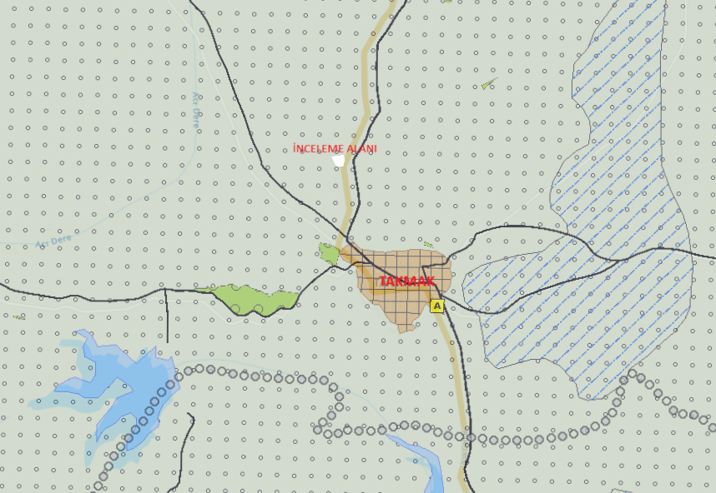

Şekil 4. İnceleme Alanının Çevre Düzeni Planı

1. **BÖLÜM PLANLAMA**
   1. **PLANLAMA GEREKÇESİ**
      1. **Neden Yenilenebilir Enerji**

Enerji günlük yaşamın önemli bir parçası olan, mal ve hizmet üretiminde her aşamada ihtiyaç duyulan en önemli girdidir. Toplumların gelişmişlik oranına göre enerji ihtiyacı da artmaktadır. Toplumların gelişmişlik oranları ile artan sanayi faaliyetleri ve sanayide kullanılan makinelerin çeşitlenmesi elektrik ihtiyacını arttırmaktadır. Bunun yanında artan nüfus da bu ihtiyacı destekler niteliktedir.

Enerji ihtiyacını karşılamak için petrol, kömür, odun, doğalgaz, hidroelektrik, termik, nükleer santralleri gibi üretim yolları kullanılmaktadır. Bu enerji üretim kaynakları arasında petrol, kömür ve atom yenilenebilmek için milyonlarca yıla ihtiyaç duyarlar. Kullanım miktarları ile yenilenme sürelerinin orantısızlığı bu kaynakları tükenme tehlikesi altında bırakmaktadır. Tükenme miktarları ise artan nüfus ve ihtiyaçları doğrultusunda hızlanan bir artış göstermektedir. Aynı zamanda karbon emülsiyonu nedeniyle hava kirliliğini de olumsuz etkilemektedir. Fosil yakıtların kullanımı hava kirliliğinin yanı sıra dünya ortalama sıcaklığını yükselterek küresel ısınma sürecinin hızlandırmış ve sel/fırtına gibi doğal felaketlerin artmasında da etken olmuştur.

Bunların yanında tükenebilen kaynaklar ile üretilen enerji uluslar arası politik gelişmelerle doğrudan etkileşim içerisindedir. Ülke kaynaklarına bağlı olarak enerji üretilmesi ülke ekonomisi ve milli güvenlik açısından da önem kazanmaktadır. Yenilebilir enerji kullanan ülkeler tükenebilir kaynaklarının ömrünü uzatmakla kalmayıp dışa bağımlılığını da azaltmış olacaklardır.

Kaynakların tükeniyor olması, kendi enerjisini üretebilmenin ekonomik ve stratejik faydaları ile enerji üretimi yaparken çevreye verilen zarar, yenilenebilir enerji üretimine yönelmenin önemini arttırmaktadır.

* + 1. **Dünyada ve Türkiye’de Enerji Durumu**

Gelişen toplumlar, ekonomik ve politik gelişmeler dünyadaki enerji ihtiyacını arttırırken enerjiyi karşılamaya yönelik alternatif arayışlarına da girilmesine neden olmuştur. 1970 yılında yaşanan petrol krizi ve ardından gelen petrol ambargoları özellikle gelişmiş batı ülkelerinin kaynak arayışını hızlandırmış ve başta nükleer santraller olmak üzere çeşitli çözümler gidilmiştir.

Türkiye’de 2000-2013 yılları arası enerji kullanımı ve kullanım kaynakları aşağıdaki tabloda verilmiştir. Bu yıllar arasındaki artış büyük orandadır. Enerji kullanımındaki artışı sadece nüfusa bağlamak yetersiz kalmaktadır. TUIK verilerine göre 2010 yılı Türkiye nüfusu 67.803.927 iken 2013 yılında nüfus 76.667.864’tür. Günlük hayatta elektrik tüketimini arttıran yaşam koşullarının ve üretim için harcanan elektriğin payı ülke tüketiminde etkilidir.

* + 1. **Güneş Enerjisinin Özellikleri**

Güneş dünyanın 110 katı büyüklükte, yüksek basınçlı ve yüksek sıcaklıklı bir yıldızdır. Yüzey sıcaklığı 5500 **°**C olup iç bölgelerinde 15,6 milyon **°**C ulaştığı tahmin edilmektedir. Doğal ve sürekli bir füzyon reaktörü olan güneşin milyonlarca yıl ışımasını sürdüreceğinden Dünya için sonsuz bir enerji kaynağıdır.

Güneş enerjisinin kullanılabilmesi için öncelikle toplanması gerekmektedir. Bu toplama işleminde kullanılan 2 yoldan biri olan ısıl toplama işlemi (kolektörlerle), basit ve ucuz bir yöntem olduğundan daha çok kullanılır.

Düz yüzeyli ve yoğuşturmasız ısıl güneş kolektörleri en yaygın kullanılan kolektör tipidir. Güneş ışınlarının yüzeylerine dik çarpabilecekleri şekilde yerleştirilirler ve mevsimsel olarak açılarının değiştirilmesi gerekir. Çalışma sıcaklıkları 100**°**C’nin altındadır. Daha yüksek sıcaklıklı uygulamalar için odaklı ve yoğunlaştırmalı güneş kolektörleri kullanılır. İç bükey aynaya benzeyen bu kolektörler yalnızca doğrudan gelen güneş ışınlarını değerlendirirler. 200**°**C’yi aşan uygulamalarda kullanılanların gün boyu güneşi izleyecek biçimde hareketli olmaları gerekmektedir. Çanak tipi odaklı kolektörler her sıcaklık kademesinde güneşi izlemek zorundadır ve 3000**°**C’yi aşan sıcaklıklar elde edebilmektedirler.

Güneş havuzları 100**°**C’nin altındaki sıcaklıklarda büyük miktarda ısı toplanmasında kullanılırlar. Havuzlarda bulunan ve birbirine karışmayan 3 tabakadan tabanda olanı çok tuzlu, orta kesiminde tuzlu ve üstüne tatlı su bulunur. Havuz tabanı ısı soğuracak yapıdadır.

Güneş pilleri ışıma enerjisini elektrik akımına dönüştüren düzeneklerdir. Bu piller dünya üzerinde yokluğu hiçbir zaman hissedilmeyecek silikondan üretilmektedir.

Güneş enerjisinin depolanması başka bir enerjiye çevrilerek depolanması biçiminde gerçekleşir. Bu depolama işlemleri ısıl, mekanik kimyasal ve elektriksel yöntemlerle yapılır. Elektrikle depolama işlemlerinde bataryalardan faydalanılır. Kimyasal depolama hidrat tuzlarının yardımı ile olur. Isıl depolama işlemlerinde özgül ısı kapasitesi yüksek materyaller kullanılır.

**Güneş Enerjisinin Olumlu Etkileri**

* Güneş enerjisi geniş bir coğrafi yayılıma enerji kaynağıdır. Coğrafi olarak 36-42 kuzey enlemleri arasında bulunan Türkiye de, güneş kuşağı içindedir.
* Zaman içinde bitme riski yoktur
* CO² emisyonuna yol açmaz
* Radyoaktif etkisi yoktur
* Doğal bitki örtüsüne ve insan sağlığına olumsuz bir etkisi yoktur
* Çevreyi kirletici atıklar oluşturmaz
* Yerel olarak uygulanabildiği için dışa bağımlılığı ortadan kaldırır.
* Karmaşık bir teknoloji gerekmediğinden işletme masrafları da azdır.
* Güneş enerji sistemleri modülerdir.
* Yakıt sorunu yoktur.
* İşletme sırasında atık ürün yokluğu

**Güneş Enerjisinin Olumsuz Etkileri**

* Enerjiden daha fazla faydalanabilmek, birim yüzeye gelen güneş enerjisini arttırmak için büyük yüzeylere ihtiyaç duyulmaktadır.
* Depolama imkanları sınırlıdır.
* Kullanılabilir enerjiye dönüştürme teknolojisi henüz tam olarak yaygınlaşmamıştır.
* Enerji ihtiyacının arttığı kış aylarında güneş ışınımı az, geceleri hiç yoktur.
* Güneş enerjisinden yararlanılmak için kurulan tesislerin ilk yatırım masrafları fazladır.
  1. **ARAZİ KULLANIM KARARLARI**

Planlama aşamasında, ilgili kurum ve kuruluşların tesisin yapımına ait görüşleri alınarak, görüş yazılarında belirtilen hususlara uyulmuştur.

İmar planı ile ilgili kurum görüşlerine başvurulmuş olup gelen kurum görüşleri özetlendiğinde;

**Enerji ve Tabii Kaynaklar Bakanlığı Boru Hatları ile Petrol Taşıma A.Ş. Ege İşletme Müdürlüğü;***02/08/2023 tarih 25423 sayılı yazısında;*

* Söz konusu taşınmazlarda ve yakınında Kurumumuza ait Doğal Gaz alt ve üst yapı tesislerinin bulunmadığı görülmüştür.
* BOTAŞ Teknik Emniyet ve Çevre Yönetmeliğine göre, söz konusu alanda "750 KVA Yenilenebilir Enerji Kaynaklarına Dayalı Üretim Tesisi Alanı amaçlı hazırlanacak olan "İmar Planı” çalışmalarının yapılmasında Kurumumuz açısından herhangi bir sakınca görülmemektedir.

**Uşak Çevre, Şehircilik ve İklim Değişikliği İl Müdürlüğü;** *05/07/2023 tarih 6796687 sayılı yazısında;*

* Yapılması planlanan Yenilenebilir Enerji Kaynaklarına Dayalı Enerji Üretim Tesis Alanı (GES) projesine ait herhangi bir ÇED görüşü sistemlerimizde gözükmemekte olup; projeye ait iş ve işlemlerin Uşak 1/100.000 Ölçekli Çevre Düzeni Plani, Plan Notları, 3194 Sayılı İmar Kanunu ve ilgili Yönetmeliklerde belirtilen esaslara göre yürütülmesi gerektiği hususunda; bilgilerini ve gereğini rica ederim.

**Uşak Çevre, Şehircilik ve İklim Değişikliği İl Müdürlüğü;** *7126233 sayılı yazısında;*

* Uşak İli, Eşme İlçesi, Takmak Köyü, Kaya Mevkiinde (216 ada, 12-13 parsel) Elsa Moda Tekstil San. Tic. Ltd. Şti. tarafından yapılması planlanan Güneş Enerji Santrali (9.000,00 m² alan-0,824 MWm kurulu güç) projesi, 29/07/2022 tarih ve 31907 sayılı Resmi Gazete'de yayımlanarak yürürlüğe giren ÇED Yönetmeliği Listelerindeki eşik değerden az olduğu için kapsam dışı olarak değerlendirilmiştir.
* Ancak, planlanan yatırım ile ilgili olarak, 5491 sayılı kanunla değişik 2872 sayılı Çevre Kanunu ile bu Kanuna istinaden çıkarılan Yönetmeliklerin ilgili hükümlerine uyulması ve diğer mer'i mevzuat çerçevesinde öngörülen gerekli izinlerin alınması, ekolojik dengenin bozulmamasına, çevrenin korunmasına ve geliştirilmesine yönelik tedbirlere riayet edilmesi gerekmektedir.

**Tarım ve Orman Bakanlığı Devlet Su İşleri Genel Müdürlüğü 2. Bölge Müdürlüğü;***27/07/2023 tarih 3645670 sayılı yazısında;*

* Söz konusu 216 ada 12 ve 13 nolu parsellerde yapılması planlanan yatırım ile ilgili olarak 750 KVA "Yenilenebilir Enerji Kaynaklarına Dayalı Elektrik Üretim Tesisi Alanı (GES)" amaçlı İmar Planı yapılması talebi için Betül TARKAN tarafından Bölge Müdürlüğümüze de gönderilen ilgi (a) başvuru üzerine belirlenen İdaremiz görüşü ilgi (b) yazımızla ilgilisine bildirilmiştir.
* Görüş istenen parsellere ilişkin yazımız ekinde yer alan ilgi (b) İdaremiz görüşü aynen geçerlidir.

**Tarım ve Orman Bakanlığı Devlet Su İşleri Genel Müdürlüğü 2. Bölge Müdürlüğü;***14/07/2023 tarih 3607111 sayılı yazısında;*

* Konu Bölge Müdürlüğümüzce incelenmiştir. Buna göre,
* 1) Görüş istenen parsellerin bulunduğu alanda İdaremize ait mevcut veya planlanan herhangi bir sulama, gölet vb. tesisimiz bulunmamaktadır.
* 2) Söz konusu parsellerin herhangi bir dere yatağı ile irtibatı bulunmamaktadır. Ancak topoğrafyaya bağlı olarak yüzeysel suların drenajı sağlanmalıdır.
* 3) Bu sahada yapılacak uygulamalarda; Yeraltı Suları Kanunu, Çevre Kanunu, Su Kirliliği Kontrolü Yönetmeliği, Atık Yönetimi Yönetmeliği, Planlı Alanlar Tip İmar Yönetmeliği ve ilgili diğer mevzuat hükümlerine uyulması sağlanmalıdır.
* Yukarıda belirtilen hususlara uyulması kaydıyla, söz konusu alanda "GES" yapılmasında Kurumumuz görev ve sorumluluk alanında yer alan hususlar çerçevesinde sakınca bulunmamaktadır.
* Yazımız ekindeki haritalarda görüş belirttiğimiz taşınmazlara ait alanın değişmesi, kayması halinde İdaremiz görüşü geçerli değildir.
* Söz konusu alan ile ilgili Bölge Müdürlüğümüz görüşlerini içeren bilgiler teknik tespit niteliğindedir. Yasal mevzuat uyarınca; istenilen amaçla kullanılması yönünde, plan kararı alma yetkisine sahip, ilgili kamu kurum veya kuruluşun kararı öncesi değerlendirmeler için veri oluşturmayı amaçlamaktadır.

**İl Afet ve Acil Durum Müdürlüğü;***29/06/2023 tarih 610739 sayılı yazısında;*

* Yapılan incelemeler sonucunda söz konusu alanda yapılmak istenilen İmar Planı ile ilgili olarak kurumumuz mevzuatı açısından herhangi bir sakınca bulunmamaktadır.

**İl Kültür ve Turizm Müdürlüğü;** *21/07/2023 tarih 4005414 sayılı yazısında;*

* İlgi yazıda belirtilen Uşak İli, Eşme İlçesi, Takmak Köyü, 216 ada 12 ve 13 parsellerde bulunan alanlar yerinde incelenmiş olup görüş yazısı ekte gönderilmiştir.

**İl Kültür ve Turizm Müdürlüğü Uşak Müze Müdürlüğü;** *21/07/2023 tarih 3993534 sayılı yazısında;*

* Serdar Planlama Mimarlık İnşaat Taah. Tic ltd. Şti. Vekili Betül Tarkan'ın 19.06.2023 tarihli yazısı gereği Uşak İli, Eşme İlçesi, Takmak Köyü, 216 ada 12 ve 13 parsellerde bulunan alanlar yerinde incelenmiştir.
* 17.07.2023 tarihli uzman raporu sonucunda söz konusu taşınmazlarda görülebildiği kadarıyla 2863 sayılı Kültür ve Tabiat Varlıklarını Koruma Kanunu kapsamında değerlendirilen herhangi bir taşınır ya da taşınmaz kültür varlığına rastlanılmadığı belirtilmiş olup, yapılacak çalışmalar sırasında herhangi bir kültür varlığına rastlanılması durumunda, çalışmaların derhal durdurularak, aynı kanunun 4. maddesine göre en geç 3 (üç) gün içinde köy/mahalle muhtarına, mülki amire ve Müze Müdürlüğüne haber verilmesi koşuluyla, söz konusu alanda Yenilenebilir Enerji Kaynaklarına Dayalı Üretim Tesis Alanı Amaçlı İmar Planı yapılmasında Müdürlüğümüz mevzuatınca sakınca bulunmamaktadır.

**İl Sağlık Müdürlüğü;** *03/07/2023 tarih 218829256 sayılı yazısında;*

* Yenilenebilir Enerji Kaynaklarına Dayalı Üretim Tesisi Alanı Amaçlı İmar Planı yapmaya yetkili ilgili İdarelerce Müdürlüğümüze müracaat etmeleri halinde Kurum Görüşü bildirilmektedir. Bu nedenle İmar planı yapılması hakkında kurum görüşü belirtebilmemiz için ilgili idarece Müdürlüğümüze müracaat etmeniz gerekmektedir.

**İl Sağlık Müdürlüğü;** *16/08/2023 tarih 222283602 sayılı yazısında;*

* Eşme İlçesi Takmak Köyü 216 ada 12 nolu ve 13 nolu Parselde Yenilenebilir Enerji Kaynaklarına Dayalı Üretim Tesis Alanı Amaçlı Nazım Uygulama İmar Planı yapılmasıyla ilgili rapor yazımız ekinde gönderilmiştir.

**(Rapor);**

* İl Sağlık Müdürlüğü E-129221120465 sayı ve 01.08.2023 tarihli yazısında, İlçemiz Eşme Takmak köyünde özel İrismed Sağlık Hizmetleri San. Tic. A.Ş tarafından 216 ada 12 ve 13 parsellerde taşınmaz sahibince Yenilenebilir enerji kaynaklarına dayalı Üretim tesis alanı (GES) amaçlı Nazım-Uygulama imar planı yapılmasına dair, kurumumuz tarafından gerekli incelemenin yapılarak, herhangi bir sakıncanın bulunup bulunmadığı sorulmaktadır. İlçe Sağlık Müdürlüğü sağlık ekiplerince (GES) projesinin yapılması düşünülen ilçemiz Takmak köyünde yapılan incelemede; Üretim tesis alanının Eşme-Takmak gidiş yönünde köyün çıkışında sol tarafta bulunduğu, çevresinde herhangi bir su kaynağının ve dere yatağının bulunmadığı, yerleşim alanına mesafenin 1200 metre olduğu, görüldü.
* Tesis etrafına insan ve hayvan girişinin önlenmesi için tel örgü çekilerek kontrol altına alınması gerekmektedir. Bekçi veya bakıcı evi yapılacaksa sosyal tesis atıklarının uygun ebatta kazılmış bir fosseptik çukuruna verilmesi gerekmektedir. GES projesi tesisinin plan ve projelere bağlı kalınarak yapılması şartı ile kurulmasında kurumumuz açısından bir sakınca yoktur. 15/08/2023

**İl Tarım ve Orman Müdürlüğü;***03/10/2023 tarih 11474334 sayılı yazısında;*

* Talep 5403 sayılı Toprak Koruma ve Arazi Kullanımı Kanununun 13. maddesi gereği incelenmiş ve gerekli iznin verilebilmesi için konu ile ilgili hazırlanan toprak koruma projesinin Müdürlüğümüze gönderilmesi gerekmektedir.

**Türk Telekomünikasyon A.Ş. ;***14/09/2023 tarih 223327 sayılı yazısında;*

* İlimiz, Eşme İlçesi, Takmak köyü, 216 ada, 12 ve 13 numaralı parsellerde "Yenilenebilir Enerji Kaynaklarına Dayalı Enerji Üretim Tesis Alanı (GES) Amaçlı" Nazım-Uygulama İmar Planı yapılmasında kurumumuz mevzuatı açısından herhangi bir sakınca bulunmamaktadır.

**Uşak İl Özel İdaresi İmar ve Kentsel İyileştirme Müdürlüğü;** *28/07/2023 tarih 44735 sayılı yazısında;*

* Söz konusu parsel için görüş sorulan kurumların tamamından olumlu görüş gelmesi, İl Genel Meclisinde görüşülerek kabul edilmesi ve askı sürecinde itiraz edilmemesi halinde 3194 sayılı İmar Kanununun 8. Maddesi kapsamında GES kurulmasında bir sakınca bulunmamaktadır.

**Uşak Valiliği Kadastro Müdürlüğü;** *20/07/2023 tarih 9446775 sayılı yazısında;*

* Söz konusu alanda Üretim Alanı Amaçlı İmar Planı yapılmasında Kurumumuz mevzuatı açısından herhangi bir sakınca bulunmamaktadır.

**Karayolları Genel Müdürlüğü 2. Bölge Müdürlüğü;** *20/07/2023 tarih 1235258 sayılı yazısında;*

* Mekansal Planlar Yapım Yönetmeliğinin araştırma ve analiz başlıklı 8. Maddesinin 1. fıkrasında; kanuni zorunluluk olan ve İmar Planına altlık teşkil eden verilerin Kamu Kurum ve Kuruluşları ile plan müelliflerince toplanabileceği belirtilmektedir. Söz konusu "Yönetmelik" hükmü doğrultusunda, Karayolları Genel Müdürlüğü tarafından çıkarılan 11.07.2016 tarih ve 2016/E.11 sayılı İç Genelge de; "İdaremize sunulan imar planı teklif dosyasında talep sahibi Kamu Kurum ve Kuruluşlarca görevlendirilen şirketler olması durumunda öncelikle ilgili Bakanlık ya da Başkanlıktan almış olduğu yetkilendirme belgesinin olması, yoksa istenilmesi; plan müellifi olması durumunda ise yapmış olduğu sözleşme (vekaletname ve plan yapmaya yetki belgesi) ile sözleşme sahibinin mülk sahibi olduğunu gösterir belgenin bulunması gerektiği, ayrıca; mülk sahibi olsa dahi özel şahısların taleplerine görüş bildirilmeyeceği" ifade edilmektedir.
* Bu durumda; yukarıda açıklanan "İç Genelge Hükümlerine" göre plan yapmaya Yetki Belgesi'nin Bölge Müdürlüğümüze gönderilmesi halinde konu hakkındaki görüşümüz bildirilecektir.

**Osmangazi Elektrik Dağıtım A,Ş. Uşak İl Müdürlüğü ;** *10/07/2023 tarih 146367 sayılı yazısında;*

* Yapılan incelemeler neticesinde Uşak İli, Eşme İlçesi, Takmak köyü, 216 ada 12 ve 13 parsel nolu taşınmazlarda şirketimize ait elektrik tesisi yoktur. “Elektrik Kuvvetli Akım Tesisleri Yönetmeliği” esaslarına uygun yapılması koşulu ile İmar Planı yapılmasında şirketimiz açısından sakınca bulunmamaktadır.

**Denizli Orman Bölge Müdürlüğü Uşak Orman İşletme Müdürlüğü;** *20/10/2023 tarih 9705176 sayılı yazısında;*

* Uşak İli, Eşme İlçesi, Takmak köyü, 216 ada 12 ve 13 parsel nolu taşınmazlarda İmar Planı işleminin yapılmasında mevzuatımız açısından sakınca yoktur.

**Uşak İl Özel İdaresi Plan Proje Yatırım ve İnşaat Müdürlüğü;** *03/08/2023 tarih 44970 sayılı yazısında;*

* Söz konusu parsellerde Özel İrismed Sağlık Hizmetleri San. Tic. A.Ş. tarafından "Yenilenebilir Enerji Kaynaklarına Dayalı Enerji Üretim Tesis Alanı (GES) Amaçlı” Nazım-Uygulama İmar Planı yapılması için Müdürlüğümüz açısından herhangi bir sakınca görülmemiştir.

**Uşak İl Özel İdaresi Su ve Kanal Hizmetleri Müdürlüğü;** *01/08/2023 tarih 44842 sayılı yazısında;*

* İlimiz, Eşme ilçesi, Takmak köyü, 216 ada 12 ve 13 parsellerde, taşınmaz sahibi Özel İrismed Sağlık Hizmetleri San. Tic. A. Ş. tarafından (Vekaleten: Kamil YAŞAR) (iletişim: 0507 558 80 24) "Yenilenebilir Enerji Kaynaklarına Dayalı Enerji Üretim Tesis Alanı (GES) Amaçlı" Nazım-Uygulama İmar Planı yapılmasına dair gerekli iznin verilmesi talep edilmektedir. Yapılan incelemeye göre müdürlüğümüzce bir sakınca bulunmamaktadır.

**Tarım ve Orman Bakanlığı 5. Bölge Müdürlüğü;***03/03/2023 tarih 9080424 sayılı yazısında;*

* Uşak Şube Müdürlüğü teknik elemanlarınca yapılan inceleme sonucunda, alanın 2873 sayılı Milli Parklar Kanunu (Milli Park, Tabiat Parkı, Tabiat Anıtı ve Tabiatı Koruma Alanı), 4915 sayılı Kara Avcılığı Kanunu (Yaban Hayatı Koruma Sahası, Yaban Hayatı Geliştirme Sahası) kapsamında “Korunan Alan” olarak belirlenen alanlardan ve Sulak Alanların Korunması Yönetmeliği kapsamında kalan alanlar içerisinde olmadığı tespit edilmiş olup,

1. 4915 Sayılı Kara Avcılığı Kanunu ve 2872 Sayı Çevre Kanunu ile bu kanuna dayanılarak çıkarılan tüm yönetmeliklere uyulacaktır.

2. Doğa Koruma ve Milli Parklar Genel Müdürlüğü V. Bölge Müdürlüğü' nce istenebilecek ilave tedbirler alınacaktır.

3. Proje alanında mevcut olan flora faunaya verilecek zarar minimize edilecektir.

4. Proje alanında nesli tehlikeye düşmüş, dar yayılışlı veya ülkemiz için endemik olan bir flora ve fauna türüne rastlanılması durumunda zarar verilmeksizin V. Bölge Müdürlüğüne bilgi verilecektir.

5. Proje alanında yabanıl fauna türlerinin özellikle üreme, beslenme, kışlama periyotlarında rahatsız edilmeyeceğini, bu türlere ait yumurtalara zarar verilmeyeceğini, bu yumurtalara boş bile olsa toplanmayacaktır.

6. Panel sayısının, panel koordinatlarının veya proje alanının, proje teknolojisinin (Fotovoltaik, Isıl Güneş Teknoloji vb.) değişmesi halinde Doğa Koruma ve Milli Parklar Genel Müdürlüğü V. Bölge Müdürlüğü görüşüne başvurulacaktır.

7. Faaliyetin herhangi bir şekilde başka bir kişi ya da şirkete devredilmesinin planlanması söz konusu olması halinde, Doğa Koruma ve Milli Parklar Genel Müdürlüğüne bilgi verilmesine müteakiben bu hususların devralan tarafından da yerine getirilmesi için devralan kişi veya şirket tarafından yeniden ilgili V. Bölge Müdürlüğüne başvurulmasının ardından devir işlemleri yapılacaktır.

8.Sulak Alanların Korunması Yönetmeliği hükümlerine uyulacaktır ve bu yönetmelik gereği sulak alanlara ve sulak alanları besleyen tüm sulara veya sisteme bağlantılı kuru derelere hiçbir suretle arıtılmamış evsel ve endüstriyel atık su verilmeyecektir.

9. Üretim faaliyetleri sonucunda sahada üretim çalışmalarının durdurularak sahanın terk edilmesinin planlanması halinde saha rehabilite edilecektir.

10. Doğa Koruma ve Milli Parklar Genel Müdürlüğü veya V. Bölge Müdürlüğü tarafından verilecek görüş yazısında belirtilen hususlara uyulacaktır.

11. Kuşların çarpışma riskinin ortadan kaldırılması için kurulum sonrasında ortaya çıkan kablo, elektrik iletim hattı vb. malzemeler yer altına alınacaktır.

12. Güneş panelleri etrafında büyüyen otlarla mücadele için kesinlikle kimyasal ilaç ya da pestisit kullanılmayacaktır, otlarla mücadele için doğal otlatma yapılacaktır.

13. Proje kurulum çalışmaları kuşların üreme dönemi dışında yapılacaktır.

14. Çıkan hafriyatın doğal alanlara bırakılmayacaktır.

15. Güneş panelleri kurulurken kuşlara yansıma yapılmayacağı ve yapay ışık alanı özelliği göstermemesi için "mat" özellikli malzemeler seçilecektir.

16. Paneller arasındaki mesafeler olası kuş çarpmalarını azaltacak şekilde olacaktır.

17. Projede kullanılacak teknolojinin fotovoltaik panel sisteminden farklı bir teknolojiye dönüştürülmesi halinde Doğa Koruma ve Milli Parklar Genel Müdürlüğü' ne başvurulacaktır.

Yukarıda belirtilen tedbirlere hassasiyetle riayet edileceğine dair yükümlülüklerin imar planı hükümlerine işlenmesi kaydıyla; söz konusu faaliyetin yapılmasında kurumumuzca bir sakınca bulunmamaktadır.

**Devlet Demiryolları İşletmesi Genel Müdrlüğü TCDD 3. Bölge Müdürlüğü Emlak Servis Müdürlüğü;** *13/07/2023 tarih 585083 sayılı yazısında;*

* Söz konusu alanda bu aşamada Teşekkülümüze ait herhangi bir planlamamız bulunmamaktadır.

**UDAŞ Uşak Doğal Gaz Dağıtım San. Ve Tic. A.Ş.;** *26/06/2023 tarih 975 sayılı yazısında;*

* Yapılan incelemeler neticesinde, söz konusu parsellerde herhangi bir doğal gaz hattı imalatı yapılmamış olup, Şirketimiz açısından herhangi bir sakıncası bulunmamaktadır.

**Uşak İl Özel İdaresi Yol Ve Ulaşım Hizmetleri Müdürlüğü;** *04/07/2023 tarih 43403 sayılı yazısında;*

* Söz konusu GES Amaçlı İmar Planı yapılması istenilen 216 ada, 13 parsel numaralı taşınmazın İdaremiz yol ağında bulunan herhangi bir yola cephesi bulunmamaktadır. Cephesi olduğu yolun Karayolları sorumluluk sınırında kalmasından dolayı gerekli görüşün Uşak Karayolları Genel Müdürlüğü tarafından verilmesi gerekmektedir. Bu nedenle GES Amaçlı İmar Planı yapılmasında Müdürlüğümüz açısından bir sakınca bulunmamaktadır.

**Uşak İl Özel İdaresi Yol Ve Ulaşım Hizmetleri Müdürlüğü;** *01/08/2023 tarih 44839 sayılı yazısında;*

* Söz konusu GES projesi yapılması planlanan 216 ada, 12 ve 13 parsel numaralı taşınmazların İdaremiz yol ağında bulunan herhangi bir yola cephesi yoktur. Bu nedenle proje uygulanmasında Müdürlüğümüz açısından bir sakınca bulunmamaktadır.

**Uşak İl Özel İdaresi Yol Ve Ulaşım Hizmetleri Müdürlüğü;** *14/01/2025 tarih 68000 sayılı yazısında;*

* Söz konusu GES amaçlı Nazım-Uygulama İmar Planı yapılması planlanan 216 ada, 12 ve 13 parsel numaralı taşınmazların İdaremiz yol ağında bulunan herhangi bir yola cephesi bulunmamaktadır. Bu nedenle plan yapılmasında Müdürlüğümüz açısından bir sakınca yoktur.

**UDAŞ Uşak Doğal Gaz Dağıtım San. Ve Tic. A.Ş.;** *09/12/2024 tarih 1733 sayılı yazısında;*

* Yapılan incelemeler neticesinde, söz konusu parsellerde herhangi bir doğal gaz hattı imalatı yapılmamış olup, Şirketimiz açısından herhangi bir sakıncası bulunmamaktadır.

**Devlet Demiryolları İşletmesi Genel Müdrlüğü TCDD 3. Bölge Müdürlüğü Emlak Servis Müdürlüğü;** *20/12/2024 tarih 1111293 sayılı yazısında;*

* Uşak İli, Eşme İlçesi, Takmak Köyü, 216 ada 12 ve 13 no.lu parsellerde Yenilenebilir Enerji Kaynaklarına Dayalı Üretim Tesisi alanı amaçlı İmar Planı çalışmaları kapsamında Teşekkülümüz görüşünün daha önce olumlu olarak alındığı, Karayolları 2. Bölge Müdürlüğünün görüşü doğrultusunda 216 ada 10 parselin yazınız ekinde koordinatları verilmiş kısmının da imar planına dahil edildiği bu kapsamda söz konusu alanın imar planlarına dahil edilmesinde herhangi bir sakıncanın bulunup bulunmadığına ilişkin Kurum görüşümüzün bildirilmesi ilgi yazınız ile istenmiştir.
* Söz konusu alanda bu aşamada Teşekkülümüzce yürütülen ve planlanan proje bulunmamaktadır.

**Uşak İl Özel İdaresi Su ve Kanal Hizmetleri Müdürlüğü;** *07/01/2025 tarih 67767 sayılı yazısında;*

* Söz konusu alanda GES yapılabilmesi için karayollarından yeterli cephe mesafesi oluşturulabilmesi amacıyla 216 ada l0 parselin güneyinde ekli krokide bulunan 47 m2'lik kısmı planlama alanına dahil edilmiştir. Görüşünüzü yeni eklenen alanı da dahil ederek yenilenmesi talep edilmiştir. Yapılan incelemeye göre müdürlüğümüz arşiv bilgileri dahilinde herhangi bir tesise rastlanılmamıştır. Arşiv bilgileri haricinde herhangi bir alt yapı tesisine rastlanılması halinde müdürlüğümüze bilgi verilmesi şartıyla herhangi bir sakınca bulunmamaktadır.

**Uşak İl Özel İdaresi Plan Proje Yatırım ve İnşaat Müdürlüğü;** *02/01/2025 tarih 67597 sayılı yazısında;*

* İlgi yazınızda belirtilen imar planına konu olan parseller ile planlama alanına dahil edilen 47 m2'lik alanın da bulunduğu parselde müdürlüğümüzce planlanan veya planlanmış herhangi bir çalışma bulunmamakla birlikte imar planı yapılması açısından müdürlüğümüzce herhangi bir sakınca bulunmamaktadır.

**Denizli Orman Bölge Müdürlüğü Uşak Orman İşletme Müdürlüğü;** *20/01/2025 tarih 14444456 sayılı yazısında;*

* Uşak İli, Eşme İlçesi, Takmak köyü, 216 ada 10 parsel nolu taşınmazlarda İmar Planı işleminin yapılmasında mevzuatımız açısından sakınca yoktur.

**Osmangazi Elektrik Dağıtım A,Ş. Uşak İl Müdürlüğü ;** *24/12/2024 tarih 248213 sayılı yazısında;*

* Yapılan incelemeler neticesinde bahse konu Eşme İlçesi, Takmak köyü, 216 ada 10 nolu parsel üzerinde yazı ekindeki vaziyet planında görüldüğü üzere şahsa ait SÜLEYMAN SELÇUK ERDOĞAN Enerji Nakil Hattı bulunmaktadır. "Elektrik Kuvvetli Akım Tesisleri Yönetmeliği" esaslarına uygun yapılması koşulu ile İmar Planı yapılmasında şirketimiz açısından sakınca bulunmamaktadır.

**Karayolları Genel Müdürlüğü 2. Bölge Müdürlüğü;** *20/12/2024 tarih 1702036 sayılı yazısında;*

* İlgi (a) ve (c) dilekçeleriniz ile; 64-55 Kontrol Kesim Numaralı Örencik-Takmak-Eşme İl Yolumuzun 26+350 km.sinde; Uşak İli, Eşme İlçesi, Takmak Köyü, Kaya mevkiinde mülkiyeti ELSA Moda Tekstil San. Tic. Ltd. Şti.’ye ait 216 ada 12 ve 13 parsel numaralı taşınmazlar üzerinde “750 KVA Yenilenebilir Enerji Kaynaklarına Dayalı Üretim Tesis Alanı” amaçlı yapılacak İmar Planı için görüşümüz istenilmiş, ilgi (b) ve (ç) yazılarımız ile 12 numaralı parselin yolumuza cephe teşkil etmediği ve 13 numaralı parselin yolumuz sınırına bitişik yeterli cephe genişliğinin bulunmadığından idaremizce uygun görülmemiştir.
* İlgi (d) dilekçeniz ile; 216 ada 10 parselin koordinatları verilmiş kısmının da imar planına dahil edilerek hazırlanan 750 KVA Yenilenebilir Enerji Kaynaklarına Dayalı Üretim Tesis Alanı öneri imar planına esas tekrar görüşümüz istenilmektedir.
* Yolumuzun bu kesiminde kamulaştırma şeridi genişliğimiz hendek dış kenarları olup hendek genişliğimiz yol platformundan sonra en az 3 m.dir.
* 2918 Sayılı Karayolları Trafik Kanununun 17. Maddesi ve buna bağlı olarak çıkarılan “Karayolları Kenarında Yapılacak ve Açılacak Tesisler Hakkında Yönetmelik” hükümlerine göre, İl Yolumuzun kenarında yapılacak tesislere ait geçiş yolu ekseninin taşıt yolu dış kenarı ile kesiştiği noktanın kavşak başlangıcına en az 150 m’lik mesafeyi sağlaması, Karayolları Genel Müdürlüğü’nün bakım ağındaki karayollarının diğer yollar ile teşkil etmiş olduğu kavşakların diğer yollardan yaklaşımında en az 50 m’lik mesafeyi sağlaması, parselin yolumuz sınırına bitişik cephe genişliğinin en az 30 m olması, yapılacak ve açılacak tesislerin yolumuz kamulaştırma sınırından en az 25 m ve ikinci derece amaçlı yapıların ise en az 5 m uzaklıkta bulunması zorunluluğu vardır.
* Yazınız ekinde gönderilen öneri imar planı üzerinde yapılan incelemede; 216 ada 12 numaralı parselin yolumuza cephe teşkil etmediği, 216 ada 13 ve 12 parsel ile birlikte 216 ada 10 parselinde planlama alanına dahil edildiği ve oluşan imar parselinin cephesinin yaklaşık 36 m’ye çıkarıldığı tespit edilmiştir. Bu durumda; 2918 Sayılı Karayolları Trafik Kanununun 17. ve 18. Maddelerine dayanılarak çıkarılan “Karayolları Kenarında Yapılacak ve Açılacak Tesisler Hakkında Yönetmelik” hükümlerine aykırılık bulunmayan alandan yolumuza bağlantıyı sağlayacak geçiş yolunun eksenine her iki yönde en az 150 m görüş mesafesini sağlayacak şekilde Yönetmeliğin Ek:6 proje örneği esas alınarak projelendirilmesi, Güneş Enerji Santrali amaçlı tesis yapılması halinde panellerinin ön cephe hattının, yolumuz kamulaştırma sınırından en az 5 m uzaklıkta olması ve panellerin sürücülerin gözünde kamaşma yaratmayacak şekilde konumlandırılması, güvenli bir trafik akışının sağlanması amacıyla parselin yolumuz kamulaştırma sınırı boyunca, yansıyan ışığın yola geçişini fiziki olarak engelleyen yapısal düzenlemenin (levha vb.) projelendirilerek yerinde uygulanması, diğer yapılacak tesisler ve tesislere ait her türlü sundurmalar dahil ön cephe hattının yolumuz kamulaştırma sınırından en az 25 m (imar planına uygun olarak) uzaklıkta bulunması, geçiş yolunun karayolu hendeğinin eksenine kadar yoldan tesise doğru % 2 iniş eğimli olması, geçiş yolunun yol hendeğine isabet eden kısmına hendek taban kotuna uygun olarak, gelebilecek suyu tahliye edecek kapasitede en az Ø100 cm.lik büz veya 1x1 m ebadında kutu menfez ve geçiş yoluna ızgaralı kanal yapılması, tesisin taşıt trafiğine açık alanlarının karayolunun kaplama cinsine uygun olarak kaplanması şartıyla 216 ada 10, 12 ve 13 parseller üzerinde “750 KVA Yenilenebilir Enerji Kaynaklarına Dayalı Üretim Tesis Alanı” amaçlı 1/5000 Nazım İmar Planı ve 1/1000 Ölçekli Uygulama İmar Planı yapılması ve yolumuzdan geçiş izni verilmesi Bölge Müdürlüğümüzce uygun görülmektedir.
* Ancak; yapılaşmaya gidilmeden önce onaylanan 1/1000 Ölçekli Uygulama İmar Planının bir örneğinin de eklenerek “Yönetmeliğin” 39. Maddesi gereğince Geçiş Yolu İzin Belgesine esas olmak üzere tekrar Bölge Müdürlüğümüz uygun görüşünün alınması zorunluluğu vardır.
* Ayrıca; ilgili kesimde kamulaştırma planımız bulunmaması nedeniyle imar planına 10 m olarak planlanan karayolu sınırı içerisine giren 216 ada 13 ve 10 parsellerin terkin işlemleri imar uygulamasıyla sağlanması gerekmekte olup, idaremizce kamulaştırma işlemi yapılmayacaktır.

**Uşak Valiliği Kadastro Müdürlüğü;** *13/12/2024 tarih 14845848 sayılı yazısında;*

* İlgi dilekçe ile Eşme ilçesi Takmak köyü 216 ada 12 ve 13 nolu parsellerde yapılması planlanan imar planı kapsamında Karayolları 2. Bölge Müdürlüğünce 216 ada 10 nolu parselinde bir kısmının plana dahil edilmesi istenildiği için konu hakkında herhangi bir sakınca olup olmadığının bildirilmesi istenilmiştir.
* Müdürlüğümüzce konu hakkında görüş verecek bir husus bulunmamakla birlikte ekte gönderilen koordinatların kadastro paftasına uygun görülmüştür.

**Uşak İl Özel İdaresi İmar ve Kentsel İyileştirme Müdürlüğü;** *30/12/2024 tarih 67441 sayılı yazısında;*

* Söz konusu alanda GES yapılabilmesi için karayol1arından yeterli cephe mesafesi oluşturulabilmesi amacıyla 216 ada l0 parselin güneyinde ekli krokide bulunan 47 m2'lik kısmı planlama alanına dahil edilmiştir. Görüşümüzü yeni eklenen alanı da dahi1 ederek yenilenmesi hususunda.

**Türk Telekomünikasyon A.Ş. ;***07/01/2025 tarih 6114 sayılı yazısında;*

* İlimiz, Eşme İlçesi, Takmak köyü, 216 ada, 10 numaralı parsellerde "Yenilenebilir Enerji Kaynaklarına Dayalı Enerji Üretim Tesis Alanı (GES) Amaçlı" Nazım-Uygulama İmar Planı yapılmasında kurumumuz mevzuatı açısından herhangi bir sakınca bulunmamaktadır.

**İl Kültür ve Turizm Müdürlüğü;** *09/01/2025 tarih 6199541 sayılı yazısında;*

* İlimiz, Eşme İlçesi, Takmak Köyü, 216 ada 12 ve 13 parsellerde bulunan taşınmaz Uşak Müze Müdürlüğünce yerine incelenmiş olup görüş yazısı ekte gönderilmiştir.

**İl Kültür ve Turizm Müdürlüğü Uşak Müze Müdürlüğü;** *08/01/2025 tarih 6198716 sayılı yazısında;*

* İlgi yazı ve ekleri gereği, İlimiz, Eşme İlçesi, Takmak Köyü 216 ada 12 ve 13 nolu parsellerde Yenilenebilir Enerji Kaynaklarına Dayalı Üretim Tesisi Alanı Amaçlı İmar Planı yapılması için kurumumuz görüşü alınmıştır. Ancak parseller Karayolu kenarında kalmakta olup yol ile ilgili Karayolları 2. Bölge Müdürlüğü kurum görüşü doğrultusunda 216 ada 10 parselin ekte belirtilen koordinatları verilmiş olan kısmının da İmar Planına dahil edilmesi ile ilgili olarak kurum görüşü talep edilmesi üzerine taşınmaz yerinde incelenmiştir.
* 08.01.2025 tarihli uzman raporu sonucunda, söz konusu taşınmazın tamamı incelenmiş olup, üzerinde büyük bir betonarme binanın olduğu görülmüştür. Arazinin bir kısmının üzerinde moloz taş olması nedeniyle alan görülebildiği kadarıyla 2863 sayılı Kültür ve Tabiat Varlıklarını Koruma Kanunu kapsamında değerlendirilen herhangi bir taşınır yada taşınmaz kültür varlığına rastlanılmadığı belirtilmiş olup, yapılacak çalışmalar sırasında herhangi bir kültür varlığına rastlanılması durumunda, çalışmaların derhal durdurularak, aynı kanunun 4. maddesine göre en geç 3(üç) gün içinde Köy/Mahalle Muhtarına, Mülki Amire ve Müze Müdürlüğüne haber verilmesi koşuluyla, söz konusu İlimiz, Eşme İlçesi, Takmak Köyü 216 ada 10 parselde Yenilenebilir Enerji Kaynaklarına Dayalı Üretim Tesisi Alanı Amaçlı İmar Planı İşleminin yapılmasında Müdürlüğümüz mevzuatınca sakınca yoktur. Bilgi için Serdar Planlama Mimarlık İnşaat Taah Tic. Ltd. V. Betül TARKAN'ın iletilmesi hususunda.

**Tarım ve Orman Bakanlığı Devlet Su İşleri Genel Müdürlüğü 2. Bölge Müdürlüğü;***12/12/2024 tarih 5336803 sayılı yazısında;*

* İlgi yazınızda, Uşak ili, Eşme ilçesi, Takmak Köyü 216 ada 12 ve 13 numaralı parsellerde yapılması planlanan 750 KVA Yenilenebilir Enerji Kaynaklarına Dayalı Üretim Tesisi Alanı Amaçlı İmar Planı yapılması gerektiği, söz konusu parseller için İdaremiz görüşünün alındığı ancak taşınmazların yol bağlantısı ile ilgili olarak Karayolları 2. Bölge Müdürlüğü görüşü doğrultusunda 216 ada 10 numaralı parselin ilgi yazı ekinde koordinatları verilen kısmının da imar planına dahil edilmesi gerektiği belirtilerek söz konusu 216 ada 10 numaralı parselin ilgi yazı ekinde koordinatları verilen kısmının "750 KVA Yenilenebilir Enerji Kaynaklarına Dayalı Üretim Tesisi Alam Amaçlı İmar Planı" na dahil edilmesi hakkında yeniden Kurum görüşümüz talep edilmiştir.
* Takmak Köyü 216 ada 12 ve 13 numaralı parseller için verilmiş olan 14.07.2023 tarih ve 3607111 sayılı (İlgi (b) yazımız) yazımızda belirtilen İdaremiz görüşlerinde herhangi bir değişiklik bulunmamakta ve aynen geçerliliğini korumakta olup aynı görüş söz konusu 216 ada 10 numaralı parselin ilgi yazı ekinde koordinatları verilen kısmının "750 KVA Yenilenebilir Enerji Kaynaklarına Dayalı Üretim Tesisi Alanı Amaçlı İmar Planı"na dahil edilmesi içinde geçerlidir.

**Uşak Çevre, Şehircilik ve İklim Değişikliği İl Müdürlüğü;** *09/12/2024 tarih 11176729 sayılı yazısında;*

* Söz konusu belirtilen alanlarda (216 ada 10, 12, 13 no'lu parseller/26.278.33 m²) herhangi bir Doğal Sit Kararı ve Tabiat Varlığı unsuruna rastlanılmamıştır. Ancak yapılacak olan çalışmalar sırasında herhangi bir tabiat varlığı unsuruna rastlanılması halinde kurumumuza bilgi verilmesi gerekmektedir.
* Diğer yandan, söz konusu alanların Uşak 1/100.000 Çevre Düzeni Planında "Tarımsal Nitelikli Alan" sınırları içerisinde kaldığı anlaşılmış olup proje ait iş ve işlemlerin Uşak 1/100.000 Çevre Düzen Planı, Plan Notları, 3194 sayılı İmar Kanunu ve ilgili yönetmeliklerde belirtilen esaslara göre yürütülebileceği hususunda.

**Enerji ve Tabii Kaynaklar Bakanlığı Boru Hatları ile Petrol Taşıma A.Ş. Ege İşletme Müdürlüğü;***09/12/2024 tarih 45114 sayılı yazısında;*

* İlgili Kuruma verilmek üzere ilgi dilekçenize konu olan Uşak İli, Eşme İlçesi, Takmak Köyü, Kaya Mevkii, 216 ada 10 parsel nolu taşınmazda "Yenilenebilir Enerji Kaynaklarına Dayalı Üretim Tesisi Alanı" amaçlı hazırlanacak olan "İmar Planı" çalışmaları için bahse konu parsel harita üzerinde incelenmiş olup, söz konusu Parselin içinde ve yakınında Kurumumuza ait Doğal Gaz alt ve üst yapı tesislerinin bulunmadığı görülmüştür.
* BOTAŞ Teknik Emniyet Emniyet ve Çevre Yönetmeliğine göre, Uşak İli, Eşme İlçesi, Takmak Köyü, Kaya Mevkii, 216 ada 10 parsel nolu taşınmazda "Yenilenebilir Enerji Kaynaklarına Dayalı Üretim Tesisi Alanı amaçlı hazırlanacak olan "İmar Planı” çalışmalarının yapılmasında Kurumumuz açısından herhangi bir sakınca görülmemektedir.
* Ayrıca Uşak İlindeki düşük basınçlı fabrika dağıtım hatları ile şehir içi dağıtım hatlarının işletmelerinin Uşak İli, Dağıtım Lisans Sahibi UDAŞ Uşak Doğal Gaz Dağıtım San. ve Tic. A.Ş. tarafından yapılması nedeniyle ilgili kurumdan görüş alınması uygun olacaktır.

**İl Afet ve Acil Durum Müdürlüğü;***12/12/2024 tarih 1178282 sayılı yazısında;*

* İlgi yazınızda geçen; İlimiz Eşme İlçesi, Takmak Köyü, Kaya Mevkii, 216 ada 10 parsel numaralı taşınmazın "Yenilenebilir Enerji Kaynaklarına Dayalı Üretim Tesisi Alanı (GES) Amaçlı" İmar planına dahil edilmesine dair Kurumumuz mevzuatı açısından herhangi bir sakınca bulunmamaktadır.
  1. **ALAN DAĞILIM TABLOSU**

|  |  |  |  |
| --- | --- | --- | --- |
| ALAN KULLANIMI | M2 | ha | % |
| YENİLENEBİLİR ENERJİ KAYNAKLARINA DAYALI ÜRETİM TESİS ALANI | 11.300 | 1,13 | 85 |
| YOL | 2.029 | 0,20 | 15 |

1. **BÖLÜM ALAN İLE İLGİLİ ONAYLANAN RAPORLAR**
   1. **ZEMİN ETÜT RAPORU**

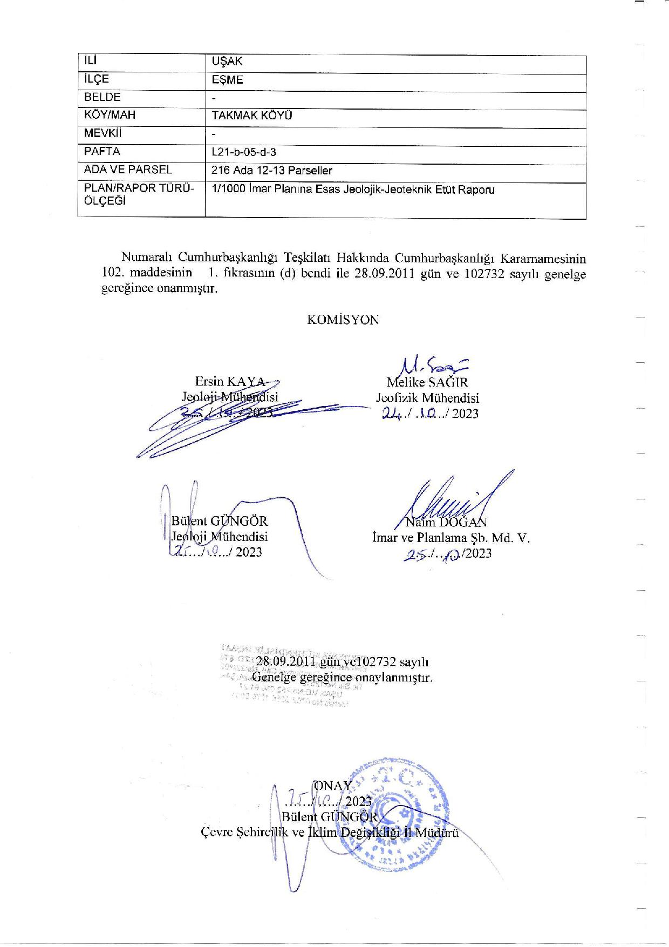

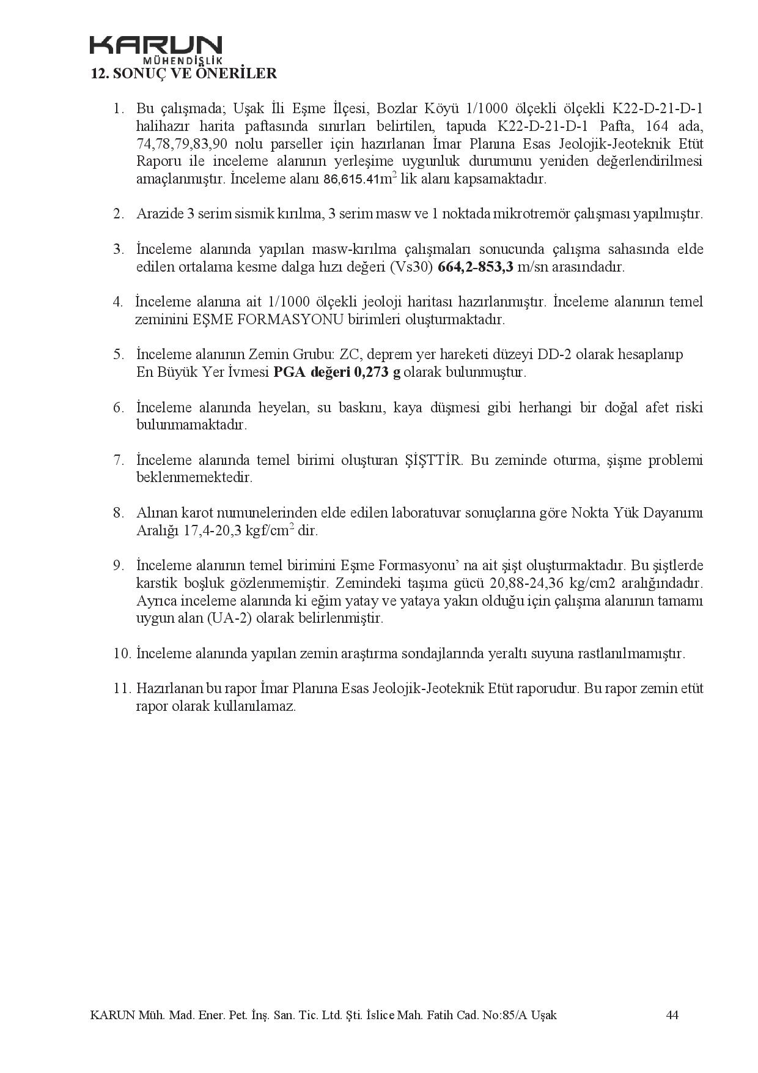

Planlama alanında eğim yatay ve yataya yakın olduğu için alanın tamamı UA-2 olarak belirlenmiştir. Planlamayı olumsuz etkileyen herhangi bir durum bulunmamaktadır. Uşak Çevre, Şehircilik Ve İklim Değişikliği Müdürlüğünce onaylanmış imar planına esas jeolojik ve jeoteknik etüt rapor hükümlerine aynen uyulacaktır. Şeklinde Plan notu belirlenmiştir.

1. **BÖLÜM PLANLAMA SÜRECİ**
   1. **NAZIM İMAR PLANI KARARLARI**

Planlama alanı 1/5000 ölçekli Nazım İmar Planı’nda Enerji Üretim Alanı olarak belirlenmiştir.

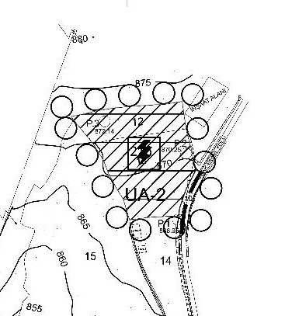

**Plan Kararları**

* Uşak İli Eşme İlçesi, Takmak Köyü 216 ada 10, 12 ve 13 parsellerde 1,31 ha alanda Enerji Üretim Alanı (Güneş Enerjisi Santrali) kurulacaktır.
* Güneş enerjisinden elektrik üretimi yapılacak alanda enerji üretim, dağıtım ve depolamaya yönelik donanımlar ve yapılar bulunacaktır.
  1. **6.2. PLAN NOTLARI**
* **GENEL HÜKÜMLER**

1. PLANDA YER ALMAYAN HUSUSLARDA 3194 SAYILI İMAR KANUNU VE İLGİLİ YÖNETMELİKLERİ, PLANLI ALANLAR İMAR YÖNETMELİĞİ, MEKÂNSAL PLANLAR YAPIM YÖNETMELİĞİ, 1/100.000 ÖLÇEKLİ ÇEVRE DÜZENİ PLANI HÜKÜMLERİNE UYULACAKTIR. ÇEVRE, ŞEHİRCİLİK VE İKLİM DEĞİŞİKLİĞİ BAKANLIĞINCA VERİLEN ÇED KARARINDA YER ALAN HUSUSLARA UYULACAKTIR.
2. 2872 SAYILI ÇEVRE KANUNU İLE 5491 SAYILI ÇEVRE KANUNUNDA DEĞİŞİKLİK YAPILMASINDA DAİR KANUN VE BU KANUNA İSTİNADEN YÜRÜRLÜĞE GİREN YÖNETMELİK HÜKÜMLERİNE UYULMASI VE İLGİLİ KURUM/KURULUŞLARCA MER’İ MEVZUAT ÇERÇEVESİNDE ÖNGÖRÜLEN TÜM İZİN VE TEDBİRLERİN ALINMASI, EKOLOJİK DENGENİN BOZULMAMASI, ÇEVRENİN KORUNMASI VE GELİŞTİRİLMESİNE YÖNELİK TEDBİRLERE RİAYET EDİLECEKTİR.
3. PLANLANAN FAALİYETLERDE DEĞİŞİKLİK OLMASI VEYA YENİ FAALİYETLERİN İLAVE EDİLMESİ DURUMUNDA ÇED YÖNETMELİĞİ ÇERÇEVESİNDE ÇEVRE, ŞEHİRCİLİK VE İKLİM DEĞİŞİKLİĞİ İL MÜDÜRLÜĞÜNÜN GÖRÜŞLERİ ALINACAKTIR.
4. 10.08.2005 TARİH 25902 SAYILI RESMİ GAZETEDE YAYIMLANAN “İŞYERİ AÇMA VE ÇALIŞMA RUHSATLARINA İLİŞKİN YÖNETMELİK” HÜKÜMLERİNE, SIĞINAK YÖNETMELİĞİ VE OTOPARK YÖNETMELİĞİ HÜKÜMLERİNE UYULMASI ZORUNLUDUR.
5. YAPILACAK BİNA VE TESİSLERİN PROJELENDİRİLMESİ VE YAPIMINDA 19.12.2007 TARİH VE 26735 SAYILI RESMİ GAZETEDE YAYIMLANAN “BİNALARIN YANGINDAN KORUNMASI HAKKINDA YÖNETMELİK” “AFET BÖLGELERİNDE YAPILACAK HAKKINDA YÖNETMELİK” VE “DEPREM BÖLGELERİNDE YAPILACAK YAPILAR HAKKINDAKİ YÖNETMELİK” HÜKÜMLERİNE UYULACAKTIR.
6. 1593 SAYILI HIFZISSIHHA KANUNU, 31.12.2004 TARİH VE 25687 SAYILI RESMİ GAZETEDE YAYIMLANAN “SU KİRLİLİĞİ KONTROLÜ YÖNETMELİĞİ” HÜKÜMLERİNE UYULACAKTIR. TAŞINMAZIN SU İHTİYACININ YER ALTI SUYUNDAN SAĞLANMASI HALİNDE DSİ KURULUŞUNDAN İZİN ALINACAKTIR. 167 SAYILI YERALTI SULARI KANUNU HÜKÜMLERİNE UYULACAKTIR. ATIK YÖNETİMİ YÖNETMELİĞİ HÜKÜMLERİNE UYULACAKTIR. LAĞIM MECRASI İNŞASI MÜMKÜN OLMAYAN YERLERDE YAPILACAK ÇUKURLARA AİT YÖNETMELİK HÜKÜMLERİNE UYULACAKTIR.
7. 5403 SAYILI TOPRAK KORUMA VE ARAZİ KULLANIMI KANUNUNA UYULMASI ZORUNLU OLUP BU KANUN GEREĞİNCE, ÇEVREDEKİ TARIMSAL FAALİYETLERE ZARAR VERİLMESİNİ ÖNLEYİCİ TEDBİRLER ALINACAKTIR.
8. 3213 SAYILI MADEN KANUNUNA UYULMASI ZORUNLUDUR.
9. TESİSİN İNŞAAT VE İŞLETMESİNDE “ELEKTRİK KUVVETLİ AKIM TESİSLERİ YÖNETMELİĞİ” HÜKÜMLERİNE; 6446 SAYILI ELEKTRİK PİYASASI KANUNU,5346 SAYILI YENİLENEBİLİR ENERJİ KAYNAKLARININ ELEKTRİK ENERJİSİ ÜRETİMİ AMAÇLI KULLANIMINA İLİŞKİN KANUN VE BU KANUNA DAYALI OLARAK ÇIKARILAN TÜM YÖNETMELİKLERİN İLGİLİ HÜKÜMLERİNE UYULMASI ZORUNLUDUR.
10. 5378 SAYILI ''ENGELLİLER HAKKINDA KANUN VE BU KANUN KAPSAMINDA PLANLAMA ALANINDA YER ALACAK HER TÜRLÜ YAPIDA VE ÇEVRE DÜZENLEME KARARLARINDA, TSE ‘NÜN İLGİLİ STANDARDINA UYULMASI ZORUNLUDUR.
11. PLANLAMA İÇERİSİNDE YAPILACAK BÜTÜN YAPILARDA PLAN, FEN, SAĞLIK, GÜVENLİ YAPILAŞMA, ESTETİK VE ÇEVRE ŞARTLARI İLE İLGİLİ MEVZUAT HÜKÜMLERİNE VE TSE TARAFINDAN BELİRLENMİŞ STANDARTLARA UYULMASI ZORUNLUDUR.
12. 12863 SAYILI KÜLTÜR VE TABİAT VARLIKLARINI KORUMA KANUNU HÜKÜMLERİNE UYULMASI ZORUNLUDUR. BU KANUNUN 4. MADDESİ UYARINCA; ALANDA YAPILACAK FAALİYETLER ESNASINDA HERHANGİ BİR KÜLTÜR VARLIĞINA RASTLANILMASI DURUMUNDA, FAALİYETLERİN DERHAL DURDURULMASI VE DURUMUN EN YAKIN MÜLKİ AMİRLİĞE VEYA MÜZE MÜDÜRLÜĞÜNE TABİAT VARLIĞINA RASTLANMASI HALİNDE İSE CUMHURBAŞKANLIĞI TEŞKİLATI HAKKINDA CUMHURBAŞKANLIĞI 1 NOLU KARARNAMESİ UYARINCA İLGİLİ TABİAT VARLIKLARINI KORUMA BÖLGE KOMİSYONUNA BİLGİ VERİLMESİ ZORUNLUDUR.

* **ÖZEL HÜKÜMLER**

1. UŞAK ÇEVRE, ŞEHİRCİLİK VE İKLİM DEĞİŞİKLİĞİ MÜDÜRLÜĞÜNCE ONAYLANMIŞ İMAR PLANINA ESAS JEOLOJİK VE JEOTEKNİK ETÜT RAPOR HÜKÜMLERİNE AYNEN UYULACAKTIR.
2. ÇAĞRI MEKTUBUNDA BELİRTİLEN HUSUSLARA UYULACAKTIR.
3. UŞAK VALİLİĞİ (İL TARIM VE ORMAN MÜDÜRLÜĞÜ) TARAFINDAN ONAYLANAN TOPRAK KORUMA PROJESİNDE BELİRTİLEN;

* İNŞAAT BAŞLAMADAN ÖNCE TEL ÇİT İLE ÇEVRİLMESİ,
* İNŞAAT AŞAMASINDA YAPILACAK KAZI VE DÖKÜMLER DÜZENLİ BİR ŞEKİLDE İSTİFLENMESİ,
* PLANLAMA ALANININ ÇEVRESİNDE BULUNAN ÇEVRE ARAZİLERİNE 5 METRE KORUMA BANDI BIRAKILMASI,
* ALAN İÇERİSİNDEN 5 METRELİK KORUMA BANDINA 5 METRE ARAYLA YÖRENİN İKLİM KOŞULLARINA UYGUN AĞAÇ-BİTKİ DİKİLMESİ HUSUSLARINA UYULACAKTIR.

1. PLANDA BELİRTİLEN KULLANIMLAR AMACI DIŞINDA KULLANILAMAZ, KULLANILMASININ TALEP EDİLMESİ HALİNDE İL TARIM VE ORMAN MÜDÜRLÜĞÜ’NÜN UYGUN GÖRÜŞÜNÜN ALINMASI VE TALEBE İLİŞKİN PLAN DEĞİŞİKLİĞİNİN YAPILMASI ZORUNLUDUR.
2. DİĞER İLGİLİ KURUM VE KURULUŞLARDAN ALINAN UYGUN GÖRÜŞ YAZI İÇERİKLERİNDE BELİRTİLEN HUSUSLARA UYULACAKTIR.
3. YENİLENEBİLİR ENERJİ KAYNAKLARINA DAYALI ENERJİ ÜRETİM TESİS ALANLARINDA YAPILAŞMA KOŞULLARI E (EMSAL) = 0.80, YENÇOK=7.50M’DİR. GÜNEŞ PANELLERİ DIŞINDAKİ TÜM YAPILAR İÇİN E (EMSAL) = 0.05, YENÇOK=7.50M’DİR.
4. YENİLENEBİLİR ENERJİ KAYNAKLARINA DAYALI ÜRETİM TESİSİ (GÜNEŞ ENERJİ SANTRALİ) ALANINDA KURULACAK GÜNEŞ PANELLERİ; BAĞLANTI ANLAŞMASI İÇİN YAPILAN VE ONAYLANAN GÜNEŞ ENERJİSİNE DAYALI ÜRETİM TESİSİNE İLİŞKİN TEKNİK DEĞERLENDİRME RAPORUNDA BELİRTİLEN KOORDİNATLAR DIŞINDA YAPILAMAZ.
5. KADASTRAL YOLA BAĞLANTI YAPILMADAN VE YOLLAR KAMUYA TERK EDİLMEDEN UYGULAMAYA GEÇİLEMEZ. HER TÜRLÜ ALTYAPI TESİSİNİN (YOL, SU, KANALİZASYON, ELEKTRİK) GİBİ TESİSLERİN GİRİŞİMCİ TARAFINDAN YAPILACAKTIR.
6. PLANDA BELİRTİLEN KULLANIM ALANLARINDA KULLANIM AMACI DIŞINDA HİÇBİR TESİS YAPILAMAZ. YAPILACAK TESİSLER AMACI DIŞINDA KULLANILAMAZ.
7. YAPI YAKLAŞMA MESAFELERİ DIŞINDA, YALNIZCA GİRİŞ-ÇIKIŞ KONTROLÜ MAKSADI İLE KONTROL VE GÜVENLİK KULÜBESİ, GİRİŞ TAKI VB. TESİSLER YER ALABİLİR.
8. YENİLENEBİLİR ENERJİ KAYNAKLARINA DAYALI ENERJİ ÜRETİM TESİS ALANLARINDA; GÜNEŞ PANELLERİNİN YANI SIRA BU TESİSLERİN ÇALIŞMASINI SAĞLAYACAK TÜM TEKNİK ALTYAPI VE ÜSTYAPILAR YAPILABİLİR.
9. İMAR PLANI VE MÜLKİYET ARASINDA (+/- 1) METREYE KADAR MEYDANA GELEBİLECEK OLAN UYUŞMAZLIKLARDA YOL İSTİKAMETİ VE GENİŞLİĞİ DEĞİŞMEMEK KAYDIYLA PLAN DEĞİŞİKLİĞİ YAPILMAKSIZIN DÜZELTME YAPMAYA İLGİLİ İDARE YETKİLİDİR.

* **DİĞER HÜKÜMLER**

1. İMAR PLANINA ESAS OLMAK ÜZERE HAZIRLANAN JEOLOJİK VE JEOTEKNİK ETÜT, ZEMİN ETÜDÜ YERİNE KULLANILAMAZ. YAPILACAK YAPILARA AİT LABORATUVAR DENEYLERİNE DAYALI SONDAJLI ZEMİN ETÜDÜ UYGUN GÖRÜLMEDEN VE GEREKLİ MÜHENDİSLİK ÖNLEMLERİ ALINMADAN UYGULAMAYA GEÇİLEMEZ.
2. ELEKTRİK, DOĞALGAZ VB. TESİSAT ELEMANLARI DA TAŞKIN DURUMU GÖZ ÖNÜNE ALINARAK SUBASMAN KOTUNA UYGUN OLARAK PROJELENDİRİLECEKTİR. YAPILARIN SUBASMAN KOTU ALTINDA KALAN KISIMLARININ NASIL KULLANILACAĞI HUSUSUNDA MERİ İMAR YÖNETMELİĞİ HÜKÜMLERİ GEÇERLİDİR.
3. YOLLAR KAMUYA TERK EDİLMEDEN UYGULAMAYA GEÇİRİLEMEZ. HER TÜRLÜ ALTYAPI TESİSLERİ (YOL, SU KANALİZASYON, ELEKTRİK VB.) GİRİŞİMCİ TARAFINDAN YAPILACAKTIR.
4. PLANDA BELİRTİLEN KULLANIM ALANLARINDA KULLANIM AMACI DIŞINDA HİÇBİR TESİS YAPILAMAZ YAPILACAK TESİSLER AMACI DIŞINDA KULLANILAMAZ.
5. YENİLENEBİLİR ENERJİ KAYNAKLARINA DAYALI ENERJİ ÜRETİM TESİS ALANLARINDA GÜNEŞ PANELLERİNİN YANI SIRA BU TESİSLERİN ÇALIŞMASINI SAĞLAYACAK TÜM TEKNİK ALTYAPI VE ÜSTYAPILAR YAPILABİLİR.
6. KARAYOLLARI GENEL MÜDÜRLÜĞÜ 2. BÖLGE MÜDÜRLÜĞÜ'NÜN 20/12/2024 TARİH VE 1702036 SAYILI YAZILARINDA BELİRTİLEN;

"GÜNEŞ ENERJİ SANTRALİ AMAÇLI TESİS YAPILMASI HALİNDE PANELLERİNİN ÖN CEPHE HATTININ, YOLUMUZ KAMULAŞTIRMA SINIRINDAN EN AZ 5 M UZAKLIKTA OLMASI VE PANELLERİN SÜRÜCÜLERİN GÖZÜNDE KAMAŞMA YARATMAYACAK ŞEKİLDE KONUMLANDIRILMASI, GÜVENLİ BİR TRAFİK AKIŞININ SAĞLANMASI AMACIYLA PARSELİN YOLUMUZ KAMULAŞTIRMA SINIRI BOYUNCA, YANSIYAN IŞIĞIN YOLA GEÇİŞİNİ FİZİKİ OLARAK ENGELLEYEN YAPISAL DÜZENLEMENİN (LEVHA VB.) PROJELENDİRİLEREK YERİNDE UYGULANMASI, DİĞER YAPILACAK TESİSLER VE TESİSLERE AİT HER TÜRLÜ SUNDURMALAR DAHİL ÖN CEPHE HATTININ YOLUMUZ KAMULAŞTIRMA SINIRINDAN EN AZ 25 M (İMAR PLANINA UYGUN OLARAK) UZAKLIKTA BULUNMASI, GEÇİŞ YOLUNUN KARAYOLU HENDEĞİNİN EKSENİNE KADAR YOLDAN TESİSE DOĞRU % 2 İNİŞ EĞİMLİ OLMASI, GEÇİŞ YOLUNUN YOL HENDEĞİNE İSABET EDEN KISMINA HENDEK TABAN KOTUNA UYGUN OLARAK, GELEBİLECEK SUYU TAHLİYE EDECEK KAPASİTEDE EN AZ Ø100 CM.LİK BÜZ VEYA 1X1 M EBADINDA KUTU MENFEZ VE GEÇİŞ YOLUNA IZGARALI KANAL YAPILMASI, TESİSİN TAŞIT TRAFİĞİNE AÇIK ALANLARININ KARAYOLUNUN KAPLAMA CİNSİNE UYGUN OLARAK KAPLANMASI ŞARTINA" UYULACAKTIR.

hususlarına uyulacaktır.

Buna göre nazım imar planı yapılmıştır.

Saygılarımla.

Betül TARKAN

Şehir Plancısı

1. **BÖLÜM EKLER**



